МИНИСТЕРСТВО НАУКИ И ВЫСШЕГО ОБРАЗОВАНИЯ РОССИЙСКОЙ ФЕДЕРАЦИИ  
Федеральное государственное бюджетное образовательное учреждение  
высшего образования  
«КУБАНСКИЙ ГОСУДАРСТВЕННЫЙ УНИВЕРСИТЕТ»  
(ФГБОУ ВО «КубГУ»)

Факультет компьютерных технологий и прикладной математики  
Кафедра информационных технологий

**ОТЧЁТ О ВЫПОЛНЕНИИ ЛАБОРАТОРНОЙ РАБОТЕ №4 ПО ДИСЦИПЛИНЕ «ТЕХНОЛОГИИ ПРОЕКТИРОВАНИЯ ПРОГРАММНОГО ОБЕСПЕЧЕНИЯ»**

Работу выполнила студентка 4ИТ_________________________ Д. А. Арабова

Проверил доцент кафедры ИТ__________________________ А.Н.Полетайкин

Краснодар

2023

Тема: Проектирование функциональной структуры программного продукта: функционально-ориентированный подход.

Цель: изучение методики функционально-ориентированного подхода программной инженерии для разработки и описания функциональности разрабатываемого программного обеспечения.

Задание

1. Построить функциональную модель разрабатываемого ПО в виде контекстной диаграммы в нотации IDEF0 при помощи пакета BPWin.
2. На основе контекстной диаграммы создать диаграмму декомпозиции А0 на дочерние подпроцессы (задачи).
3. Для всех функциональных блоков диаграммы А0 построить диаграммы декомпозиции А2 на подзадачи. По согласованию с преподавателем некоторые блоки могут не декомпозироваться ввиду тривиальности их функционала.

Индивидуальная тема: Сервис проверки корректности технической документации.

Контекстная диаграмма в нотации IDEF0.

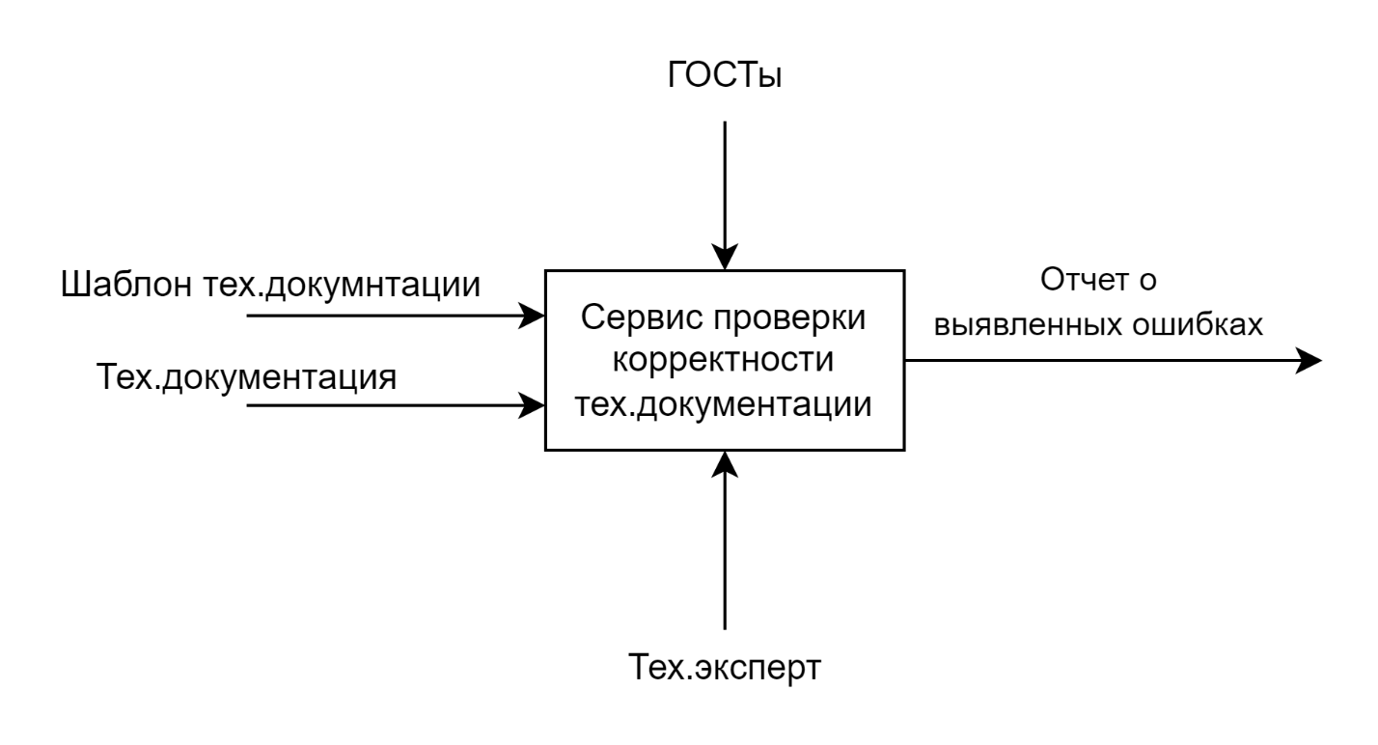

Рисунок 1 – Диаграмма в нотации IDEF0

Диаграмма декомпозиции А0.

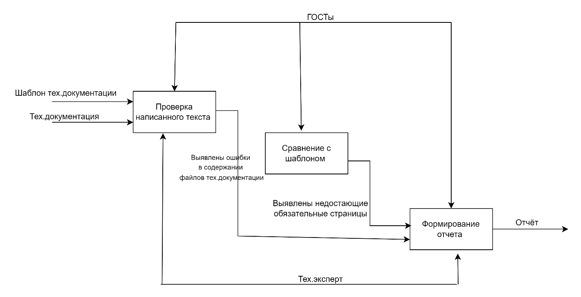

Рисунок 2 – Диаграмма декомпозиции А0

Таблица 1— описание элементов функциональной модели

|  |  |  |  |  |
| --- | --- | --- | --- | --- |
| Наименование стрелки | Источник стрелки | Тип стрелки источника | Приёмник стрелки | Тип стрелки приёмника |
| Загрузка тех.документации | Внешняя граница | Input | Создание шаблона тех.документации | Input |
| Готовый шаблон | Внешняя граница | Input | Загрузка шаблона тех.документации | Input |
| ГОСТы | Внешняя граница | Control | Проверка написанного текста | Control |
| Создание шаблона тех |
| Загрузка технической документации |
| Сравнение с шаблоном |
| Тех.эскперт | Внешняя граница | Mechanism | Создание шаблона тех.документации | Mechanism |
| Загрузка тех.документации |
| Формирование отчёта |
|  |
| Данные для отчёта | Проверка написанного текста | Output | Формирование отчётов | Input |
| Создание шаблона |
| Сравнение с шаблоном |
| Выделение ошибок |
| Отчёт | Формирование отчётов | Output | Внешняя граница | Output |

Декомпозиция на подзадачи

Проверка написанного текста

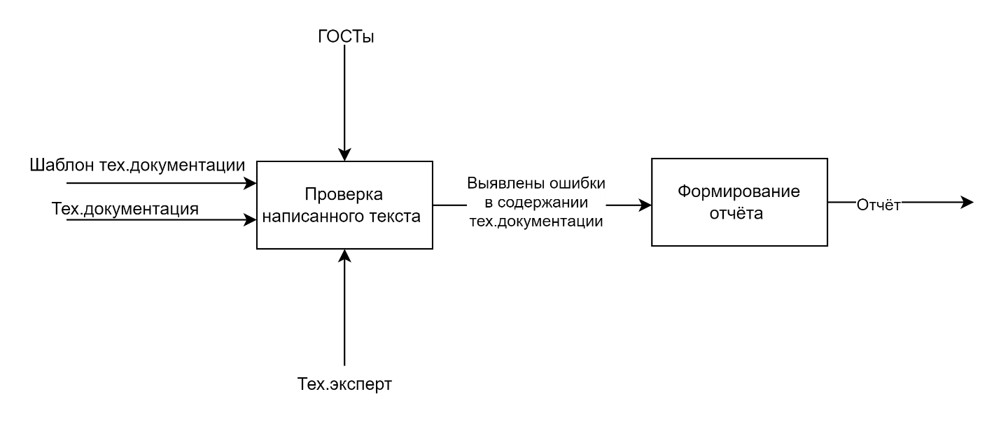

Рисунок 3 – Декомпозиция «Проверка написанного текста»

|  |  |  |  |  |
| --- | --- | --- | --- | --- |
| Наименование стрелки | Источник стрелки | Тип стрелки источника | Приёмник стрелки | Тип стрелки приёмника |
| Тех.документации | Внешняя граница | Input | Проверка написанного текста | Input |
| Шаблон тех.документации | Внешняя граница | Input | Проверка написанного текста | Input |
| ГОСТы | Внешняя граница | Control | Проверка написанного текста | Control |
|
|
|  |  |
| Тех.эскперт | Внешняя граница | Mechanism | Проверка написанного текста  Шаблон тех.документации | Mechanism |
| Тех.документация |
| Формирование отчёта |
|  |
| Данные для отчёта | Проверка написанного текста | Output | Формирование отчётов | Input |
|  |  |  |
|
|
| Отчёт | Формирование отчётов | Output | Внешняя граница | Output |